**《英德市黄花镇公正村棚塘村小组地块控制性**

**详细规划》批后公告**

《英德市黄花镇公正村棚塘村小组地块控制性详细规划》已经英德市人民政府批准，根据《中华人民共和国城乡规划法》、《广东省城乡规划条例》等相关规定，现将《英德市黄花镇公正村棚塘村小组地块控制性详细规划》公告如下：

1. **项目名称**

《英德市黄花镇公正村棚塘村小组地块控制性详细规划》。

**二、公示媒介**

英德市人民政府网站：http://www.yingde.gov.cn/。

**三、规划内容及主要图纸**

（一）规划范围

本次规划区位于英德市黄花镇公正村棚塘村小组，总用地面积为4.8464公顷，地块北侧为居民用房，南侧为农田，西侧为农田，东侧为农田，距黄花镇政府约12分钟车程。

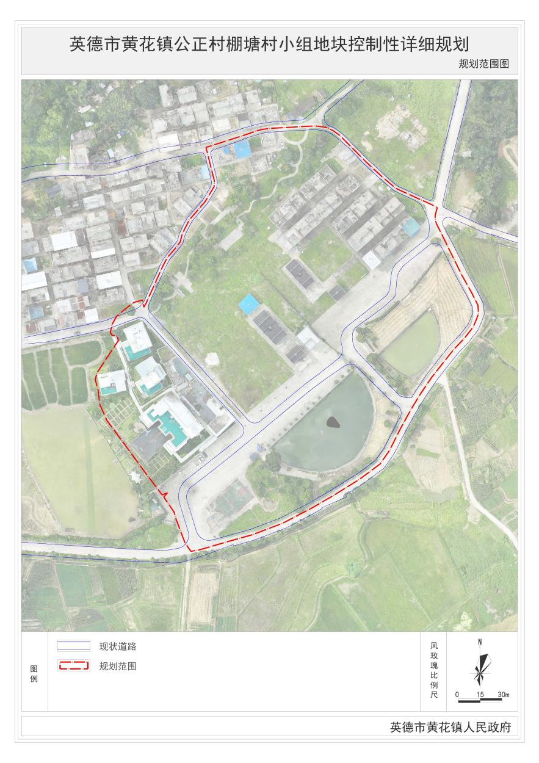

**规划范围图**

（二）土地利用规划

规划区总用地面积4.8464公顷。其中，非建设用地面积1.8947公顷，建设用地面积2.9517公顷。

耕地（01）0.1688公顷，园地（02）0.5075 公顷，林地（03）0.4115公顷，草地（04）0.3913公顷，农业设施建设用地（06）0.0075 公顷，农村宅基地（0703）1.2458公顷，农村社区服务设施用地（0704）0.3961 公顷，旅馆用地（090104）0.5023公顷，公路用地（1202）0.3439公顷，城镇村道路用地（1207）0.1624公顷，公园绿地（1401）0.0458公顷，广场用地（1403）0.0134公顷，特殊用地（15）0.2420公顷，陆地水域（17）0.4081公顷。

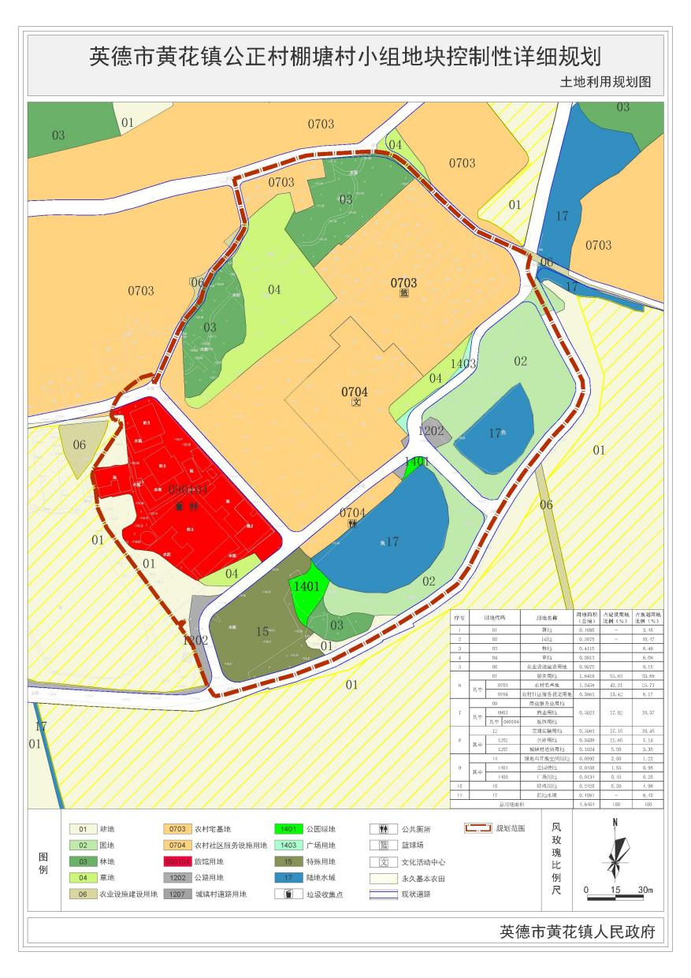

**土地利用规划图**

（三）地块控制指标

**地块控制指标一览表**

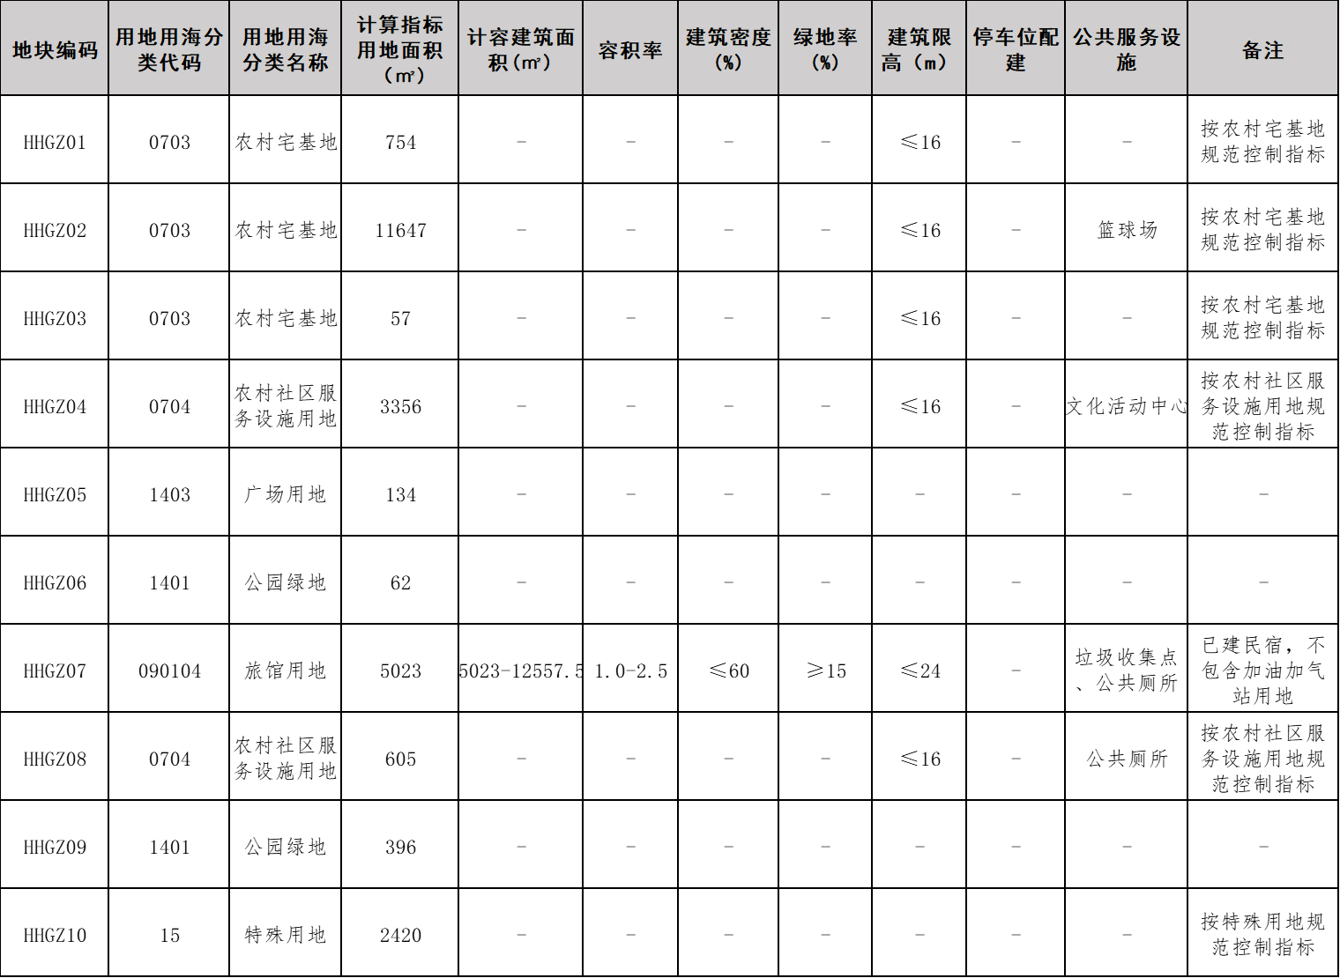

英德市黄花镇人民政府

2025年3月 3日